２０２４年２月２日

近畿各府県アーチェリー連盟・協会　会長　様

関西学生アーチェリー連盟　会長　様

全関西アーチェリー連盟

会 長　 宇野 久七郎

（公　印　省　略）

２０２４年度全関西春季アーチェリー競技大会の開催について

　２０２４年度全関西春季アーチェリー競技大会を下記により開催致しますので、貴連盟・協会の役員・選手の派遣についてご配慮いただきますようお願い致します。

記

１.　主　　催 全関西アーチェリー連盟

２.　後　　援 日高川町、日高川町体育協会（予定）

３.　主　　管 和歌山県アーチェリー協会

４.　期　　日 ２０２４年４月７日（日）

５.　日　　程 受　付　　午前１０時～

　　　　　　 開会式　　午前１０時３０分～　（式後弓具検査、競技開始）)

　　　　　　 競技終了　午後３時　（予定）

６.　会　　場 南山スポーツ公園陸上競技場（和歌山県日高郡日高川町和佐2223-5）

７.　競技種目　 ７０ｍラウンド

（リカーブ　一般男子・一般女子・高校生男子・高校生女子）

６０ｍラウンド

（リカーブ　マスター男子・マスター女子・中学生男子・中学生女子）

　　　※「マスター」は今年度に５０歳の誕生日を迎える競技者が対象

５０ｍラウンド

（コンパウンド・ベアボウ　男子・女子）

３０ｍラウンド

（リカーブ　一般男女・マスター男女・高校生男子・高校生女子）

　　　※未公認競技　競技歴概ね１年未満の者

３０・１８ｍラウンド（リカーブ　中学生男子・中学生女子）

１８・１２ｍラウンド（リカーブ　小学生男子・小学生女子）

８.　参加資格 全日本アーチェリー連盟登録者

９.　参 加 費 成年・大学生 　　　　３，５００円

高校生　　　　　　　　　２，５００円

中学生以下　　　　　　　２，０００円

10.　表　 彰　 全競技種目において、全関西アーチェリー連盟申し合わせ事項により表彰

します。

11.　申込方法 同封の申し込み用紙を使用し、下記宛てに３月２７日（水）までに申し込みをお願いします。参加費は、４月２日（火）までに振込をお願いします。

　　　《申込先》　　〒649-2108

　　　　　　　　　　和歌山県西牟婁郡上富田町下鮎川8-3　清水秀美

　　　　　　　　　　　和歌山県アーチェリー協会事務局

　　 　　　　　　　　 携帯 :090-2283-9017

　　　　　　　　　　　E-mail　wakayama_archery@yahoo.co.jp

《振込口座》　紀陽銀行　岩出支店 普通口座 No １２７９６４０

　　　　　　　　　　和歌山県アーチェリー協会

12.　そ の 他　 ・競技会当日の審判員については、参加人数の状況により、後日各団体に依頼させていただきます。

・当日の受付は、各府県単位で行います。選手への個人配布については各府県でお願いします。

・会場付近には、コンビニ等がありませんので、昼食は各自でご準備ください。

<<会場地図>>

（電車の場合）ＪＲ紀勢本線　和佐駅下車　徒歩３０分（タクシー１０分）

（）御坊インターから約１０分

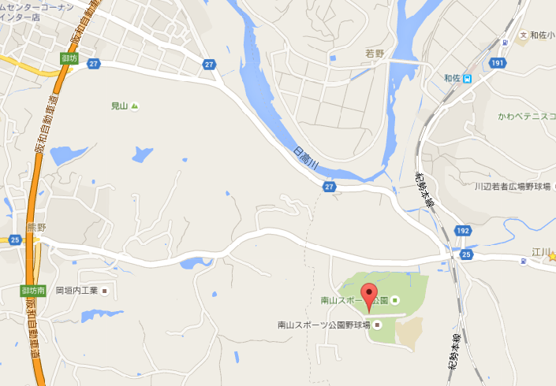

南山スポーツ公園

（日高郡日高川町和佐2223-5）